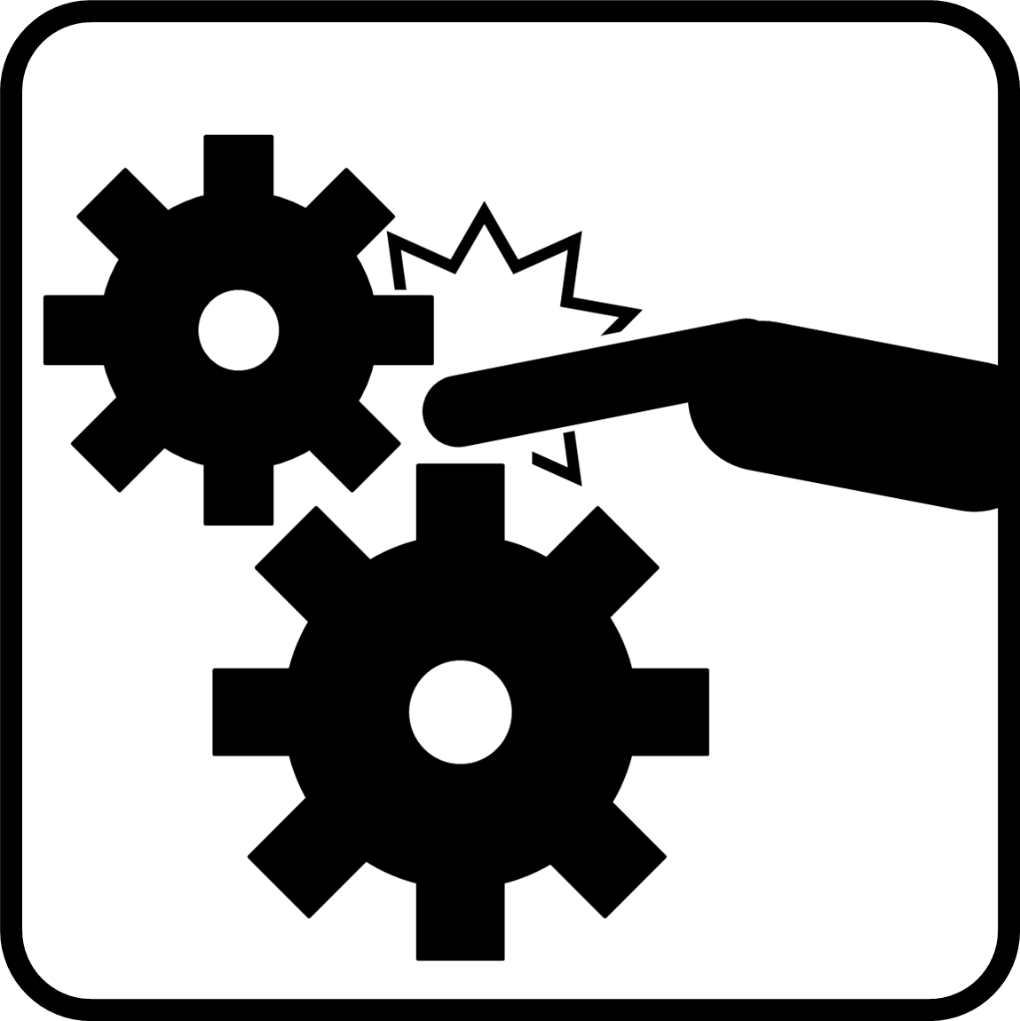

はさまれ・巻き込まれ

**典型４種労働災害防止重点取組期間**